react一般用于单页面web开发，多用于移动端，即只有一个index.html页面，
通过点击访问后端接口获得返回数据后在index.html上重新渲染页面。
JSX要求所有标签都带有闭合符号‘/’
12.25
自定义一个模块
//创建一个新的组件 mycomponent.js
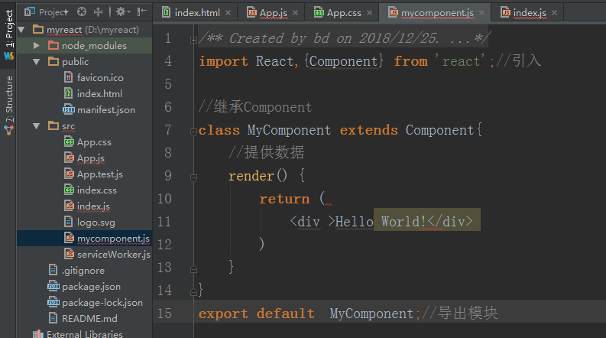
//调用组件
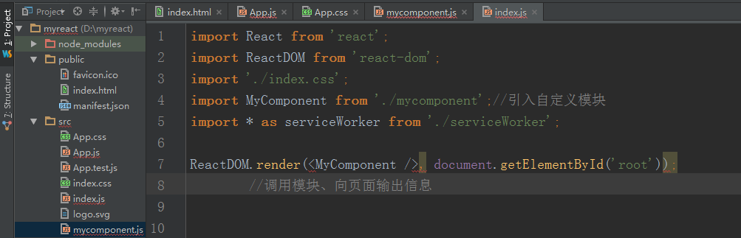
//页面显示
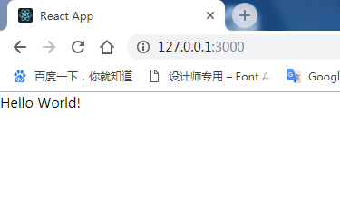

模块内引用模块
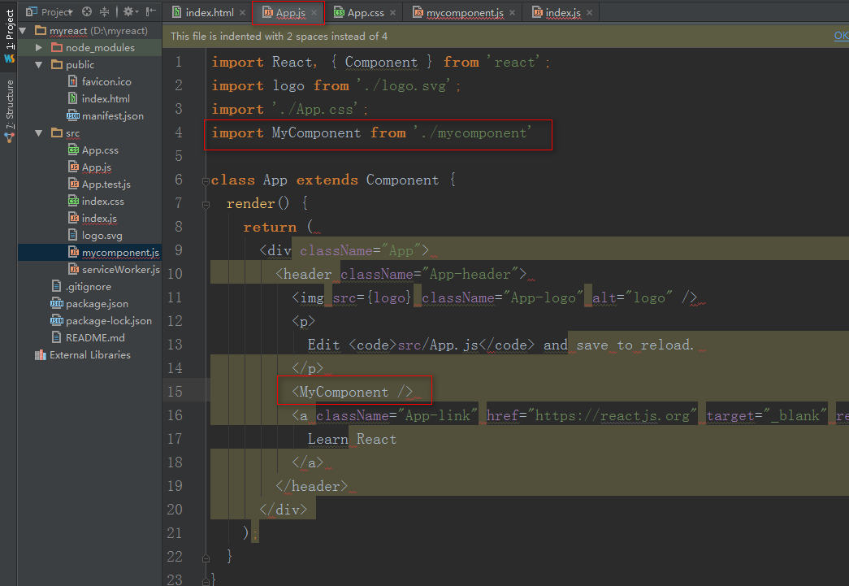
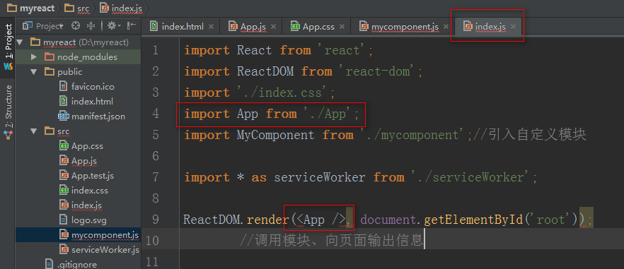//JSX内使用表达式 {} 向JSX内html标签插入style属性时，需要以对象的形式(jq的.css()方法)
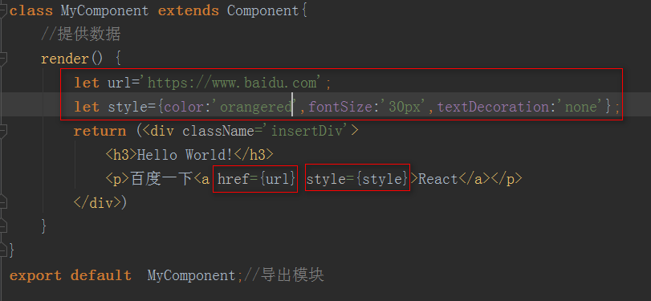
12.26
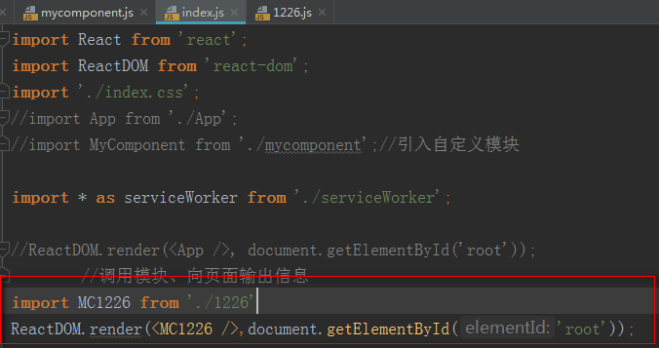
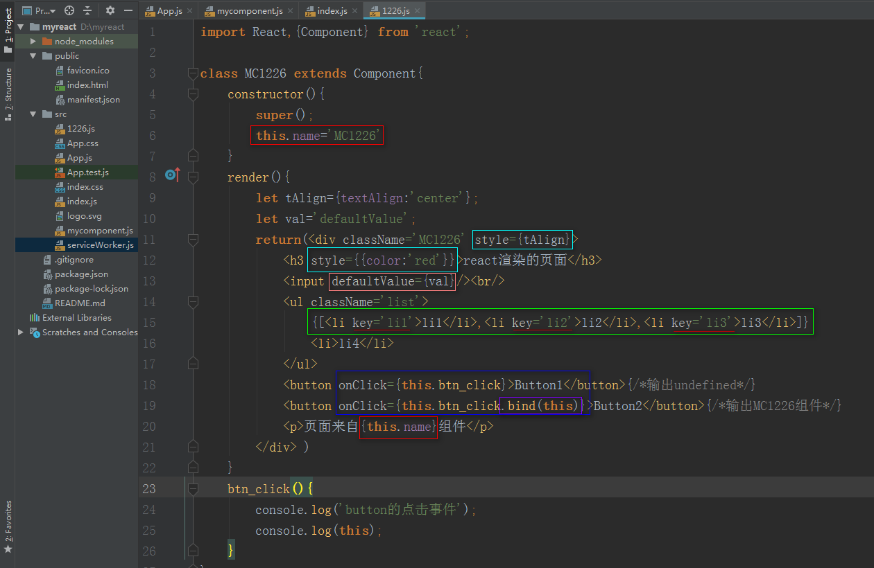
//给标签绑定事件时，事件中的this默认为undefined,需要使用.bind()将this绑定到事件中(类似于call或apply) ,call/apply传参时会调用函数，bind仅传参不调用函数
//注意：绑定事件时将组件的方法绑定到标签的事件监听中，因此不能带有(),否则在执行
onClick={this.xxx()}时等同于将this.xxx()函数的返回值设定给onClick事件。
同时，由于没有()，传递参数就只能通过 .bind(this,arguements)

.bind()传参
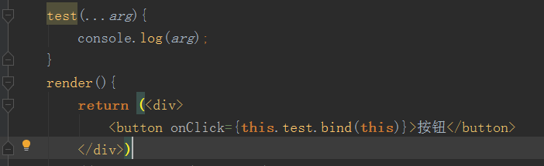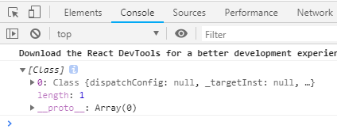
//.bind()没有显式地向test()传参，但它还是接收到一个参数Class，存放的是事件信息(event)
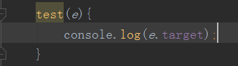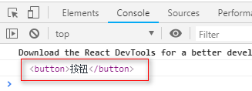
//传递参数时 (Class一定是接收到的参数所组成的数组中的最后一个数据)
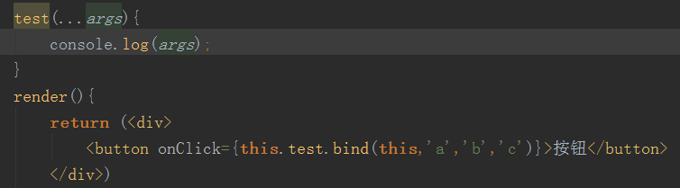
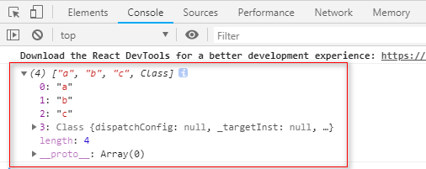

<input/>的onChange事件
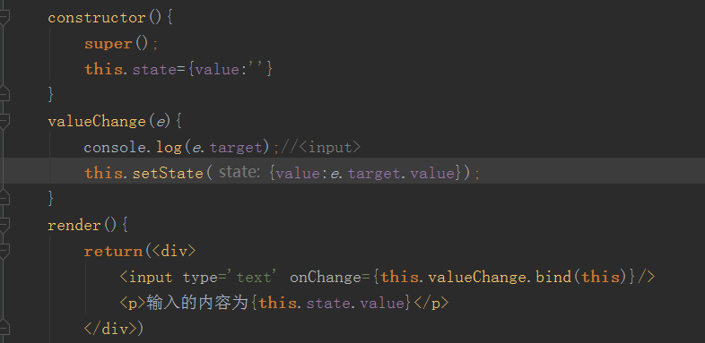
//注意：与js中不同的是，每次往<input/>内键入值使得value变化时onChange函数都会执行，而不是等键入完成(<input/>失去焦点或者按回车键)时才执行
//遍历数组 调用数组数据
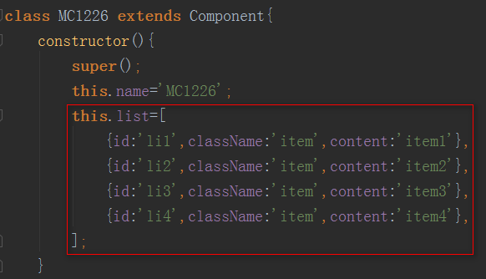
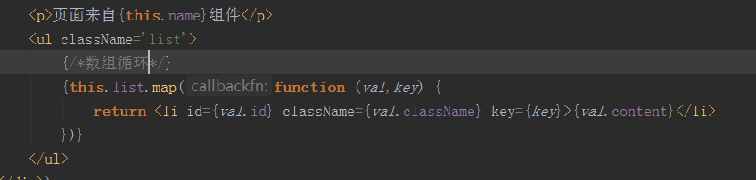
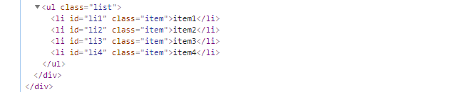

//条件渲染 符合条件时渲染某个组件内容
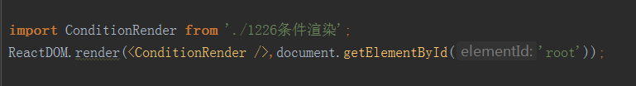
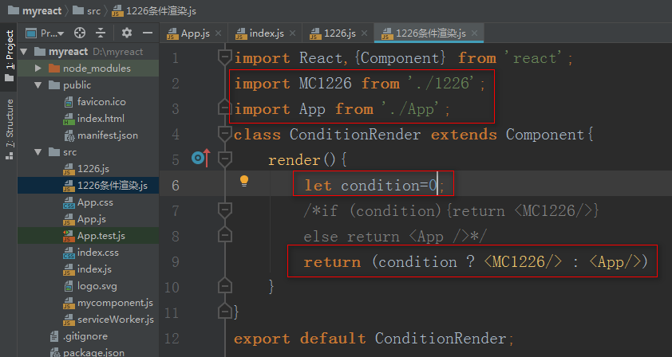
//组件的.props属性 用来接收使用组件调用处给组件设置的‘标签属性’
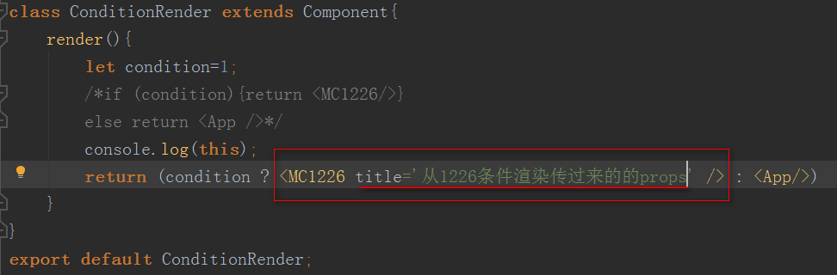
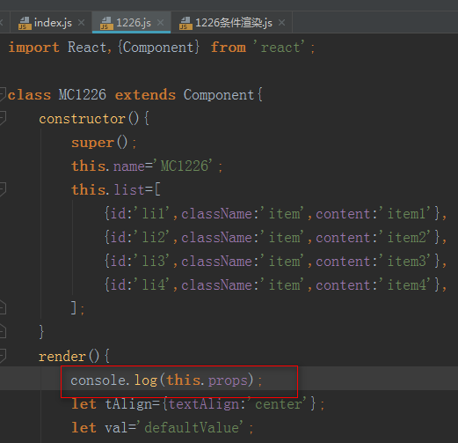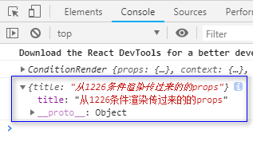

//.props.children 接收组件嵌套内容(可以为组件)
可以理解为：把组件渲染到页面时相当于创建了一个自定义的标签，如<MC1226></MC1226>,再通过react框架对<MC1226>的内容进行解析,转换为html语句后再放入到文档指定位置
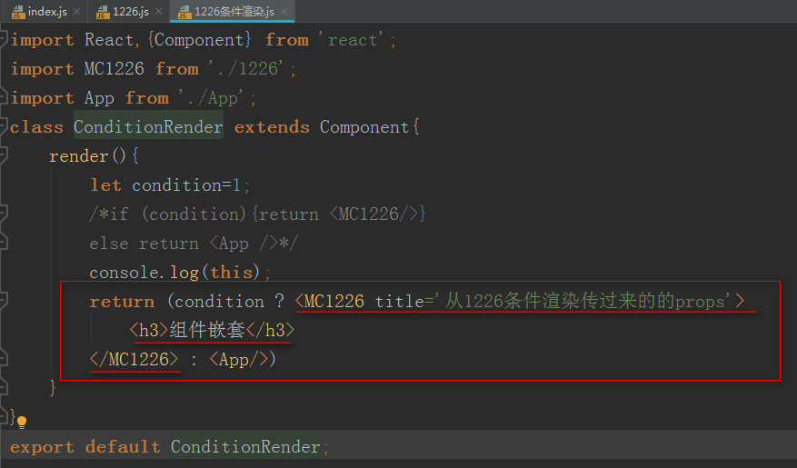
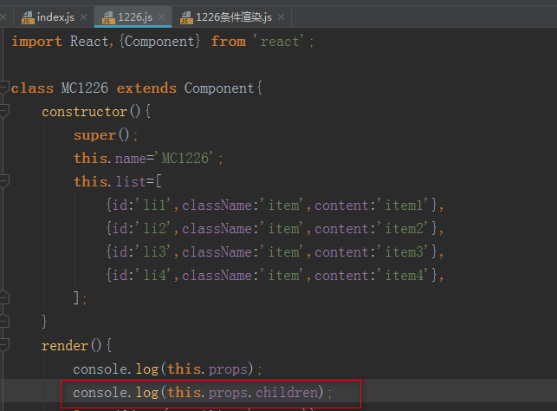
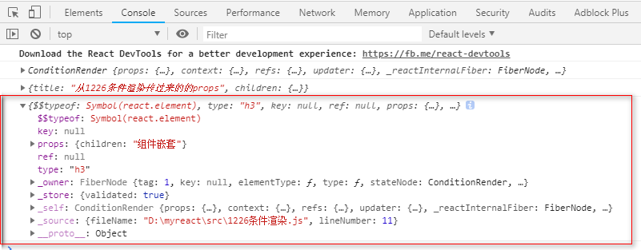

state 可以重新渲染页面
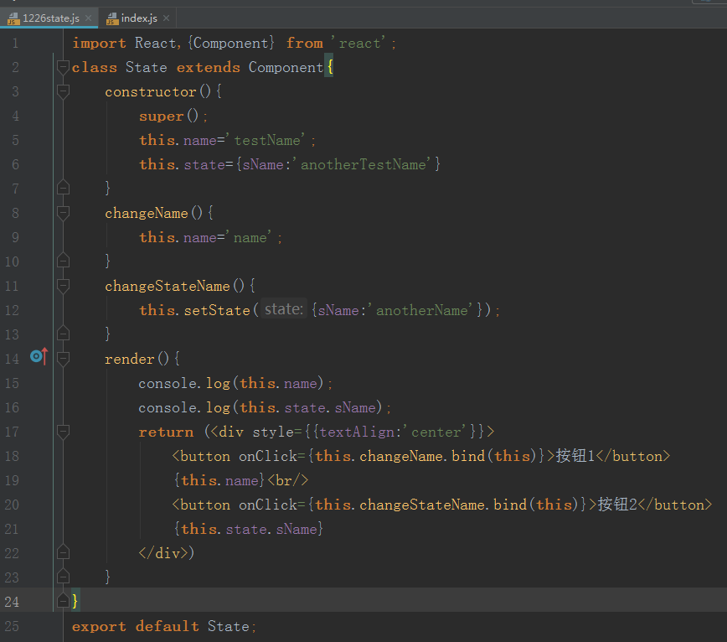
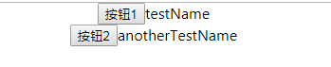
//点击按钮1时, name属性被设置为’name’但是页面没有进行刷新，显示的还是’name’,控制台只有2个输出
//点击按钮2时，存放到state里的sName属性被设置为’anotherName’同时页面刷新(重新渲染),控制台有4个输出

1227
//组件的refs属性，提供DOM操作
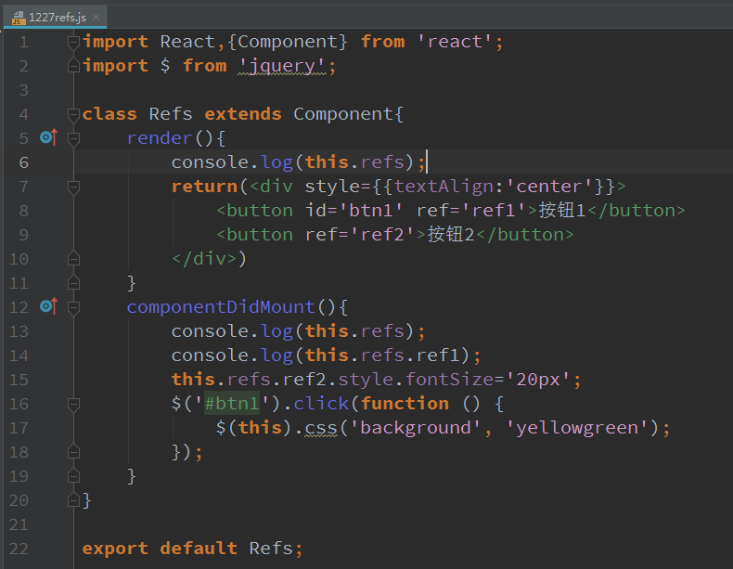
//.componentDidMount()当render把JSX内容渲染到页面时就会执行，此时才能获取到组件的refs属性(render输出的this里面refs属性的值为空)
//react里安装jQuery：npm install jquery
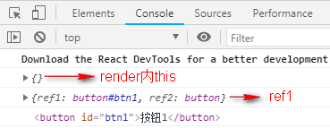

//实现多个组件嵌套时对创建的refs统一操作
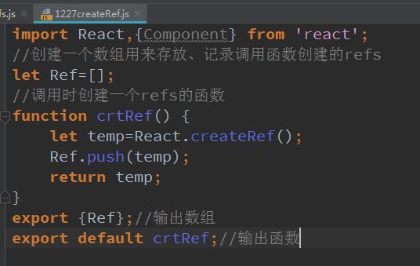
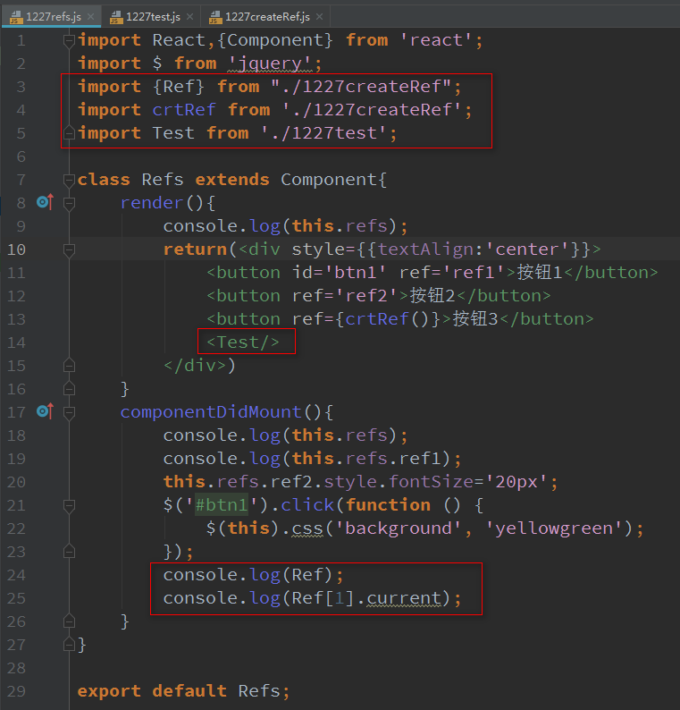

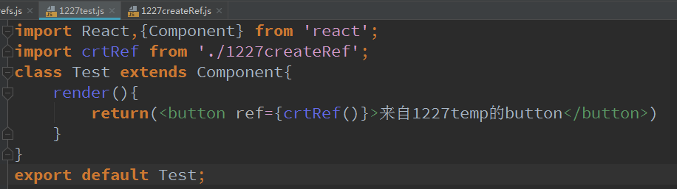
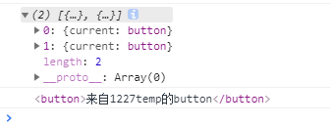
实现一次渲染多个标签
//1、Fragment:正常情况下，一次只能输出一个最外层标签(会被渲染到页面上)，通过React.Fragment可以实现一次输出多个最外层标签，而且React.Fragment本身不会被渲染到页面上
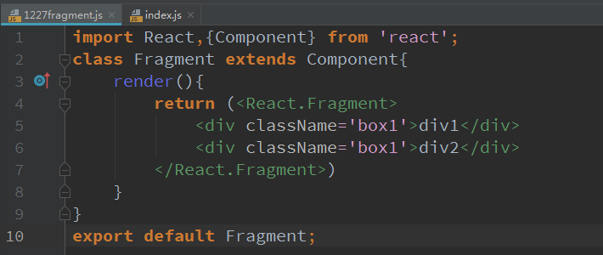
//2、返回数组 若返回数组，则要求每个标签上必须有key属性，否则报错
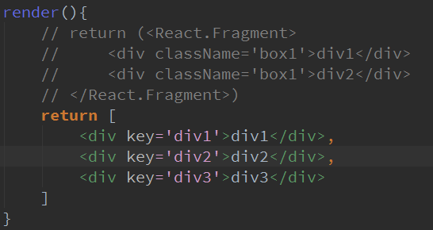
Context(上下文)跨层级嵌套组件间传递数据
//定义一个全局的Context组件
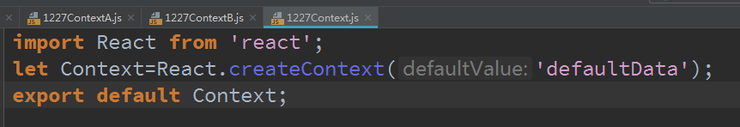
//A组件向B组件传递数据
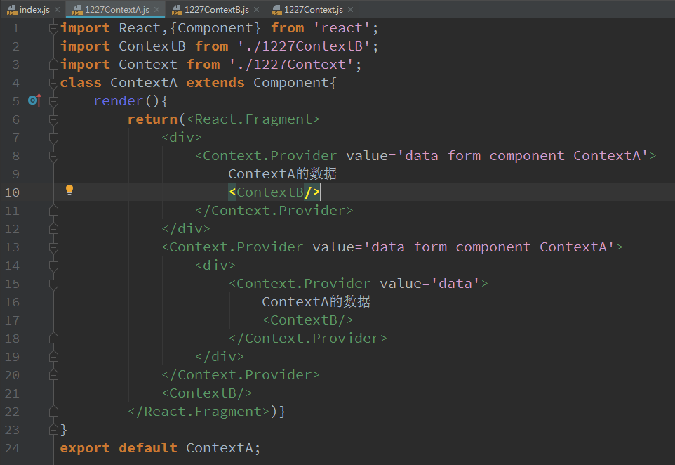
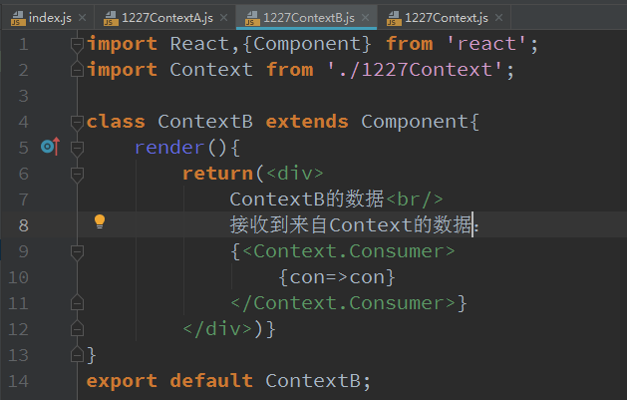
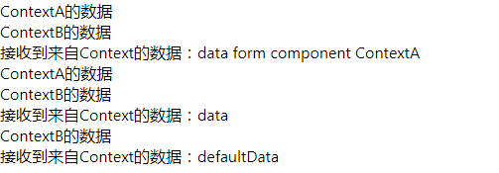
//文档：https://react.docschina.org/docs/context.html
//<Context.Provider/>可以在嵌套组件间向下传递数据，在<Context.Consumer/>内调用函数接收、使用数据，调用<Context.Consumer/>时，从该组件处向上查找，使用最近一个<Context.Provider/>组件传递的数据，若一直查找到最顶层都没有，就使用<Context/>组件定义时设置的默认值(类似于原型链、作用域的自下向上查找)
//使用组件的props属性传递数据需要在每一层插入子组件时都传递一次，context可以在任意层级的子组件内使用<Context.Consumer/>接收、使用数据
//设置自身的context属性
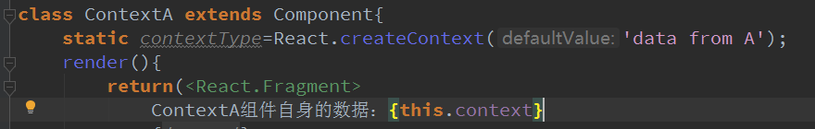
组件的生命周期：https://react.docschina.org/docs/state-and-lifecycle.html
http://www.runoob.com/react/react-component-life-cycle.html
//组件生命周期流程
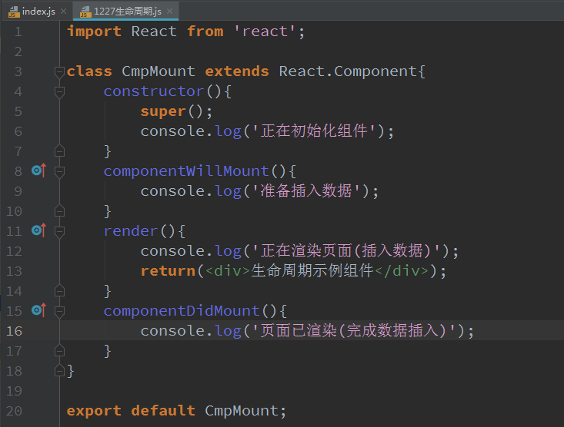
//生命周期方法都是自执行、只有接收到数据更新时才执行 (流程参照生命周期图解)
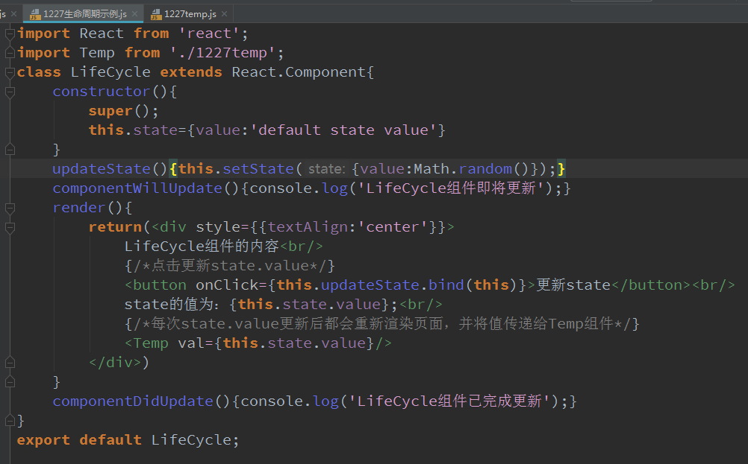
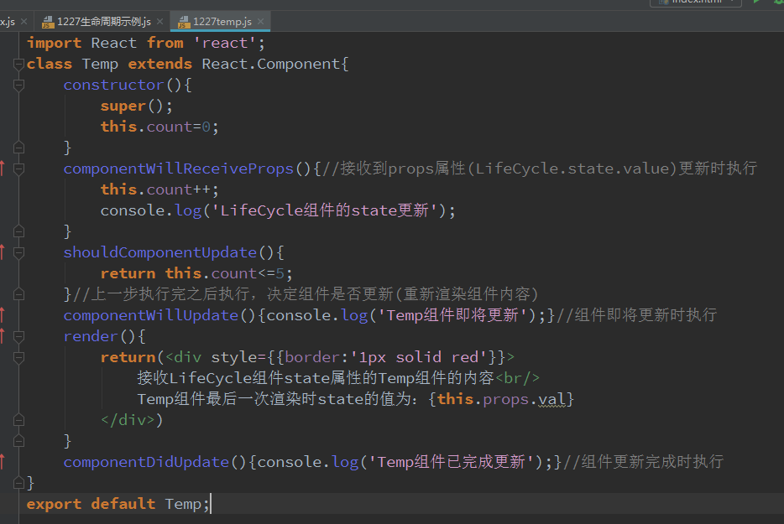
react-router-dom路由https://reacttraining.com/react-router/web/guides/quick-start
选择<HashRouter> 安装完成后 路由引用
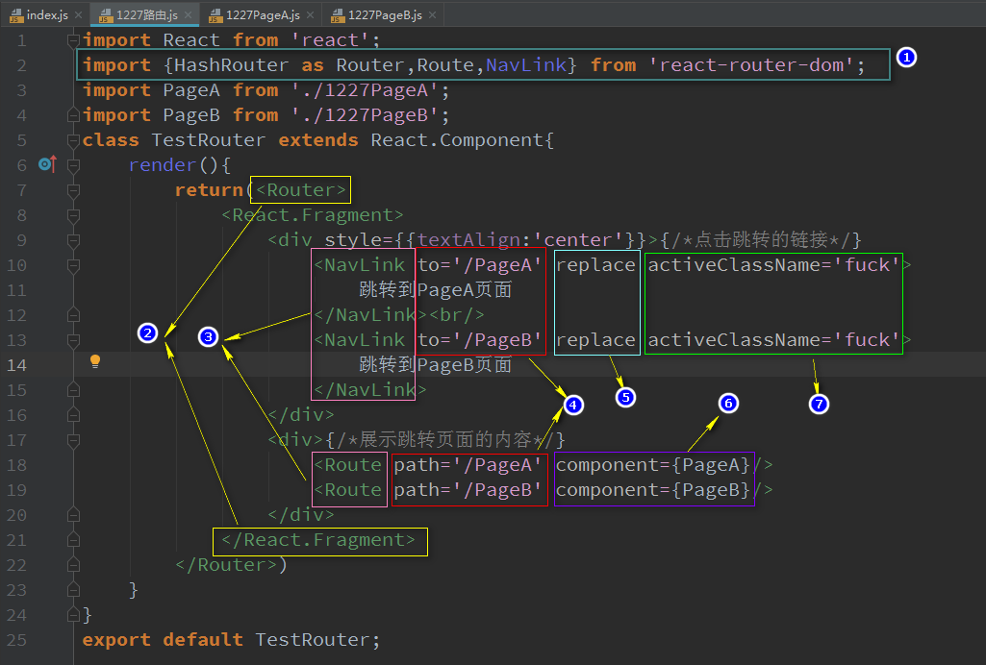
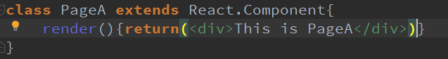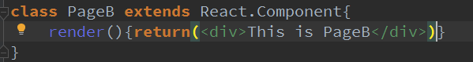
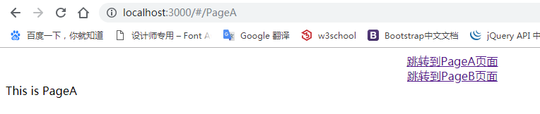
①引用路由 ② 组件内容必须由<Router/>包裹 ③实现点击跳转的标签需与①中引入的一致
④to指向点击跳转时浏览器地址栏显示的url(类似于Node中访问后端接口) path和to指向必须一致
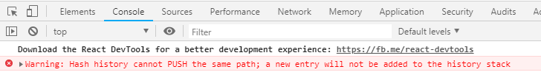
⑤正常情况下，当显示的已经是PageA，再次点击‘跳转到PageA页面’时弹出错误，用replace阻止
⑥点击时加载的组件(类似于Node中后台收到访问请求时响应请求)
⑦被点击选择项设置className (activeStyle=obj)
//同理可以实现二级/多级路由的加载
1228
首页、exact(严格匹配)
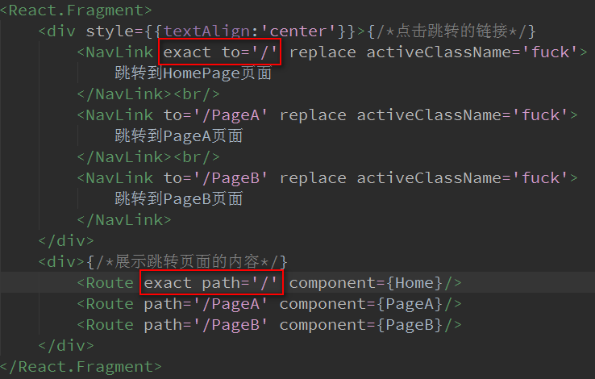
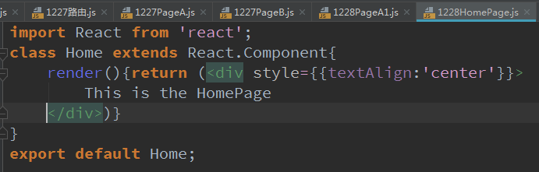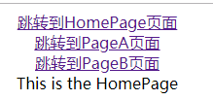
//定向到首页简写为‘/’，需要加上exact ,若不加将匹配所有(如下图),不能用于包含组件嵌套的父组件
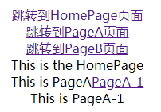

二级路由
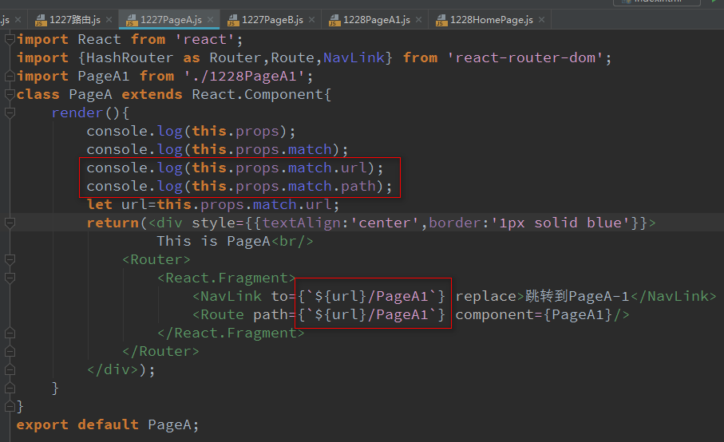
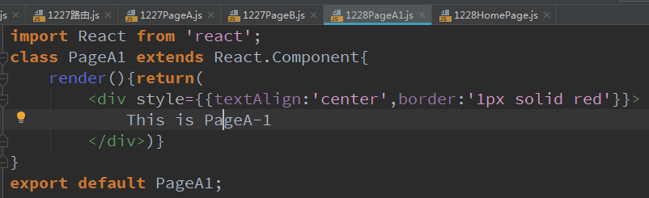
//this.props.match.url存储的是调用组件页面的url地址
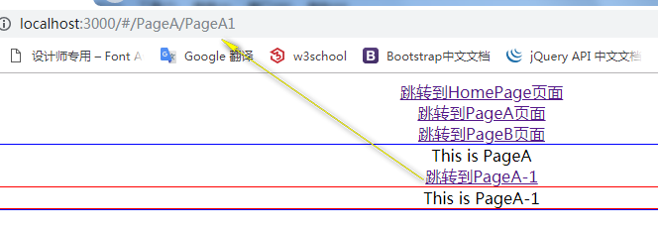
传输数据
//发送数据：url/数据内容，接收数据：path/:数据名，多个数据间用‘/’隔开。‘?’表示可以不传
//组件调用处发送的数据存储在组件的props.match.params属性中(以对象形式)
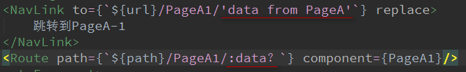
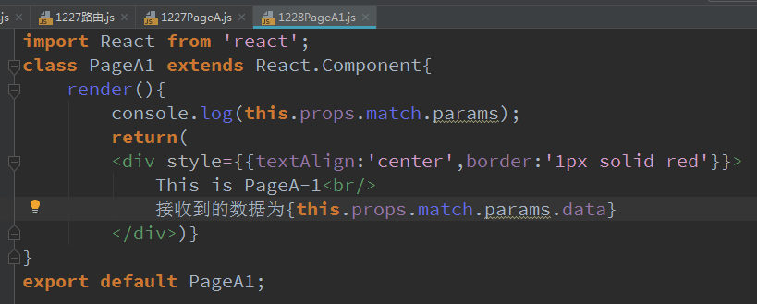

navLink to={{pathname:xxx,query:{data1,data2}}} 显式传参，this.props.location.query接收
navLink to={{pathname:xxx,state:{data1,data2}}} 隐式传参，this.props.location.state接收

